planeación de sesiones de tutoría

Facultad de Pedagogía Región Xalapa
  - Mtra. Perla Evelyn Cerdán Córdova

TEMA: Tiempo
Objetivo: Crear un espacio de reflexión y vivencias donde los participantes valoren las áreas de su personalidad a fin de que tomen conciencia sobre los objetivos y metas que tienen en su vida y cómo lograrlos.
Distribución de las sesiones:

Sesión 1: ¿Quién soy?
Planeación
Actividad | Modalidad | Descripción | Tiempo | Recursos
Bienvenida y explicación de objetivos y sesiones. | Grupal | El tutor realiza una breve bienvenida a los alumnos y les explica la intención de las sesiones y las actividades a realizar durante el periodo (ejercicios diagnósticos de personalidad). | 10 min. | Salón o aula de tutorías.
Técnica “El coche de mi vida”. | Grupal | Se les reparte a los alumnos una hoja con un coche dibujado y se les leen 9 preguntas que deben contestar de manera individual.  Así mismo se les leen enunciados referentes a 4 áreas de personalidad, en donde los alumnos deben rellenar las llantas del coche de acuerdo a la valoración de los enunciados leídos. | 20 min. | Copias de los materiales (coche de mi vida)
Plenaria del trabajo realizado | Grupal | Se comenta la actividad anterior y el tutor rescata, en su diario de tutoría, las debilidades encontradas en sus alumnos. | 10 min. | Materiales contestados
Técnica “Soy bueno para…”. | Individual | El tutor reparte una hoja, colores y cinta adhesiva para cada uno de los participantes.  Posterior a esto les pide que reflexionen un momento en aquellas cosas que saben hacer bien y se sienten seguros y que hagan un dibujo representando dichas fortalezas. | 20 min. | -Hojas blancas  -Colores  -Cinta adhesiva
Plenaria del trabajo realizado | Individual | Se comentan los dibujos y el tutor va tomando nota en su diario para poder conocer más los intereses y las habilidades de sus tutorados. | 20 min. | Materiales contestados
Técnica “El anuncio clasificado” | Individual | El tutor pide opiniones sobre lo que es un anuncio clasificado y los principales elementos que los componen (lluvia de ideas). | 5 min. | Pizarrón y plumones
 |  | Se reparte una hoja y colores o plumones y se les pide que hagan un anuncio clasificado sobre ellos mismos. | 20 min. | -Hojas blancas  -Colores  -Cinta adhesiva
Plenaria del trabajo realizado y | Individual | Cada alumno comparte su anuncio clasificado al grupo y el y el tutor va tomando nota en su diario para conocer más sobre sus tutorados. | 10 min. | Materiales contestados
Conclusiones de la sesión | Grupal | Se da un cierre de la sesión donde se retoman las actividades realizadas y sus objetivos.  Se explica el propósito de la siguiente sesión y se informa de la fecha y hora de la siguiente tutoría. | 5 min. | Pizarrón y plumones

Recursos y materiales:
Recursos y materiales | Descripción
Hoja del coche | Una hoja con un coche dibujado para realizar la técnica el coche de mi vida.
Hojas blancas, plumones, colores y cinta adhesiva | Se usarán para dibujar y colorear en las técnicas: el coche de mi vida, soy bueno para y el anuncio clasificado.

Técnicas grupales:
Técnica | Descripción
Técnica “El coche de mi vida”. | Objetivos:  - Permitir un conocimiento más profundo de sí mismo y de los demás.  - Facilitar la comunicación de sentimientos y experiencias  Desarrollo:  - Se les entrega a los alumnos una hoja con un coche dibujado.  - Se les comenta que el coche representa su vida y que pueden escribir en él, exceptuando en las llantas, las respuestas a las siguientes preguntas:  - Una vez concluidas las preguntas, se les comenta que cada llanta representa un área de su personalidad y se les pide que abajo de cada una de ellas, anoten el nombre de las áreas: académica, salud, económico y emocional.  - Cuando hayan finalizado, se les comenta que van a rellenar cada una de las llantas de acuerdo a lo que ellos sientan, tienen mayores fortalezas o debilidades en cada área y se les leen los enunciados que caracterizan a cada área:  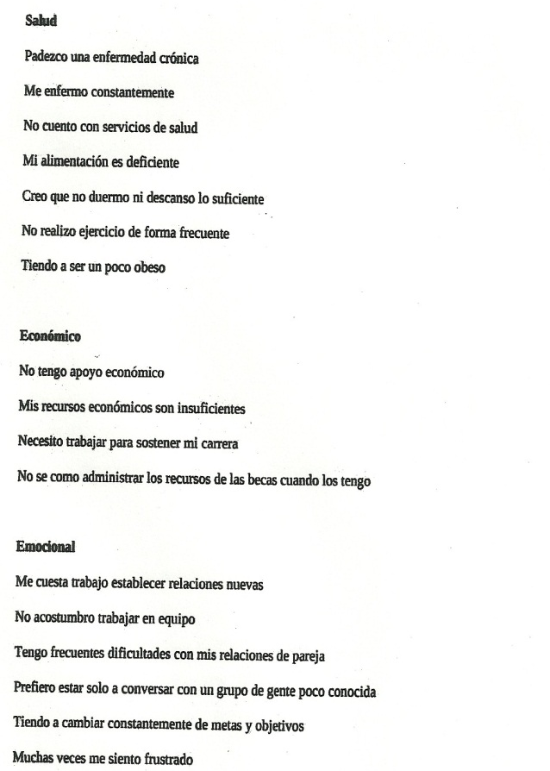  - Al finalizar se, se hace una plenaria y se recogen los dibujos.
Técnica “Soy bueno para…”. | 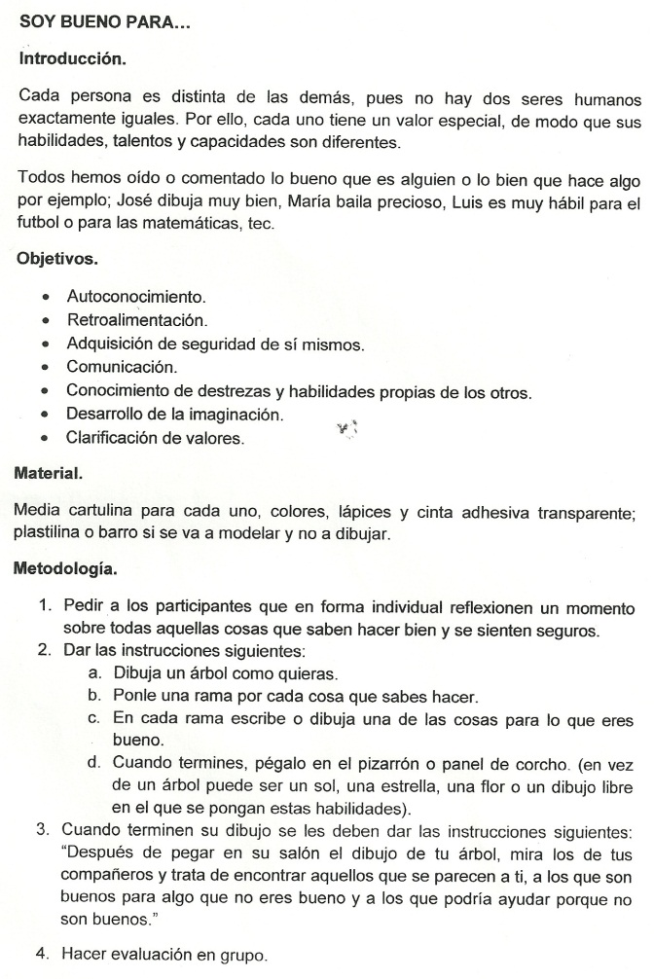
Técnica “El anuncio clasificado” | Objetivos:  - Resaltar cualidades positivas de cada uno de los miembros.  - Desarrollar la autoestima.  Desarrollo:  - Preguntar a los miembros del grupo:  - ¿Qué es un anuncio clasificado?  - ¿Qué elementos posee un anuncio clasificado?  - Hacer un anuncio clasificado de sí mismo.  - Discutir en grupo.  Análisis:  - ¿Cómo se sintieron al hacer un anuncio de sí mismos?  - ¿Descubrieron algo de sí mismos con el ejercicio?

Sesión 2: Conociendo mis áreas de personalidad
Planeación
Actividad | Modalidad | Descripción | Tiempo
Recuperación de aprendizajes y experiencias | Grupal | Se hace una recapitulación de lo visto la sesión anterior para retroalimentar lo aprendido y se describe el propósito de la sesión. | 5 min.
Presentación del tema del eneagrama | Grupal | Se les presenta la información de la teoría de personalidad denominada el eneagrama mediante diapositivas de power point. | 15 min.
Respuesta del Test rápido de identificación del eneagrama (TRIE) | Individual | Se les entrega un test y se les pide que lo respondan siguiendo las instrucciones, esto con la finalidad de conocer su tipo de personalidad mediante el eneagrama. | 10 min.
Trabajo pen equipos de tipo de personalidad | Pequeños grupos | Se divide al grupo de acuerdo al tipo de personalidad y se abordan en cada equipo elementos más descriptivos de su tipo de personalidad.  Se les pide hacer un cuadro con las características positivas y negativas de su tipo para presentarlas al grupo. | 30 min.
Presentación de trabajos | Pequeños grupos | Se presentan los cuadros de cada uno de los equipos y el tutor va tomando nota en su diario para poder conocer más la personalidad de sus tutorados. | 30 min.
Técnica “Ponte en los zapatos del otro” | Individual | Se aplica ésta técnica para reconocer la diversidad de personalidad en un juego de cambiar de zapatos. | 20 min
Plenaria de la técnica | Individual | Se hace una plenaria con algunas preguntas de reflexión sobre la técnica. | 5 min.
Cierre de sesión. | Grupal | Se da un cierre de la sesión donde se retoman las actividades realizadas y sus objetivos.  Se explica el propósito de la siguiente sesión y se informa de la fecha y hora de la siguiente tutoría. | 5 min.

Recursos y materiales:
Recursos y materiales | Descripción
Diapositivas de power point del eneagrama. | Las diapositivas dan cuenta de lo que es la teoría del eneagrama y las principales características de ella.
Cañón y laptop. | Equipo de cómputo proporcionado por el tutor.
Hojas del TRIE y clave de interpretación, | Instrumentos de detección de personalidades de acuerdo al eneagrama:  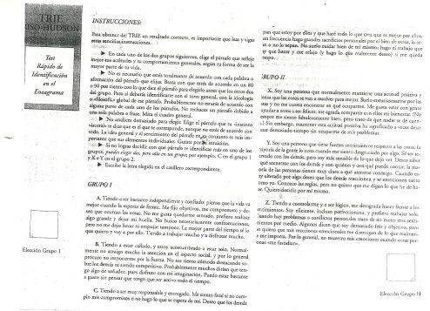
Descripción de las personalidades del eneagrama. | El tutor las proporciona y son las características representativas de las 9 personalidades que describe la teoría.

Técnicas grupales:
Técnica | Descripción
Test rápido de identificación del eneagrama (TRIE) e interpretación. | El test es un instrumento para descubrir el tipo que le corresponde a cada alumno en el eneagrama; se presentan dos grupos de párrafos, donde el alumno debe elegir al que más siente que se parece sin analizar mucho la respuesta y poner en el recuadro correspondiente la letra del párrafo elegido en los dos grupos, sólo puede elegir un párrafo por grupo o en su defecto dos párrafos si no se siente muy seguro, pero sólo en uno de los dos grupos puede hacer esto.  Posteriormente se le presenta una serie de códigos que hacen de la suma de sus letras de los dos grupos, eso le da al joven la interpretación del tipo de personalidad que le corresponde.
Trabajo en equipos | Es un trabajo colaborativo que les permite a los miembros del subgrupo proponer ideas y formas de trabajo de manera conjunta y sistematizada.  En este caso, los subgrupos son de acuerdo al tipo de personalidad, para poder hacer un trabajo comparativo de cosas positivas y negativas que conlleva cada personalidad y poder exponerlas ante el grupo, lo que les permitirá conocerse ellos mismos y de igual manera, darse a conocer a los demás miembros.
Técnica “Ponte en los zapatos del otro” | 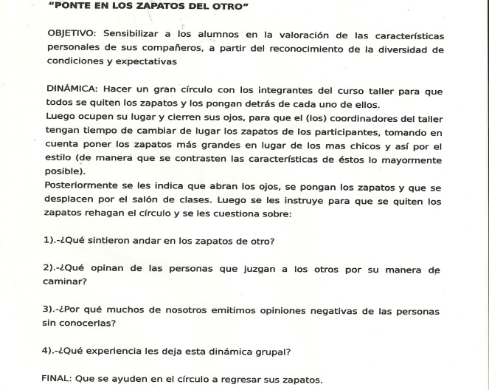

Sesión 3: Mi proyecto de vida personal y profesional
Planeación
Actividad | Modalidad | Descripción | Tiempo
Recuperación de aprendizajes y experiencias | Grupal | Se hace una recapitulación de lo visto la sesión anterior para retroalimentar lo aprendido y se describe el propósito de la sesión. | 5 min.
Técnica “El muñeco” | Individual | Se aplica ésta técnica con los tutorados a fin de favorecer el proceso de autoconocimiento y detección de áreas de personalidad. | 15 min.
Se hace una plenaria de la técnica. | Grupal | Se pide que los tutorados lean sus muñecos con la finalidad de que se den a conocer en los aspectos relacionados con sus habilidades y actitudes y conocimientos. | 15 min.
Técnica “El elevador del tiempo”. | Grupal | Se realiza esta técnica con la finalidad de detectar aquellas áreas de su personalidad que requieren ser atendidas en el presente para proyectar su futuro con mayores posibilidades de éxito. | 30 min.
Diseño del proyecto de vida personal y profesional. | Individual | Se les entrega a los alumnos una hoja donde vienen plasmadas las áreas necesarias para realizar un proyecto de vida y se les pide que las respondan de acuerdo a sus metas. | 30 min.
Plenaria de los proyectos. | Grupal | Se comparten algunos de los proyectos ante el grupo y se hace un compromiso entre tutor-tutorado acerca de las metas planteadas y aquellas en dónde se necesite el apoyo específico del tutor para programar reuniones individuales con quiénes lo necesiten. | 15 min.
Cierre de sesión | Grupal | El tutor revisa con los alumnos las actividades realizadas a lo largo de las tres sesiones y los motiva a respetar lo planteado en sus metas del proyecto de vida y se realiza un contrato entre ambas partes. | 10 min.

Recursos y materiales:
Recursos y materiales | Descripción
Hojas del muñeco | Hojas de la silueta de una persona. Las proporcionará el tutor.
Hojas del proyecto de vida | Hojas donde vienen plasmadas las áreas del proyecto de vida que necesitan ser requisitadas por el alumno
Hojas de contrato | El tutor le entrega una hoja al tutorado dónde se definan las metas establecidas en el proyecto de vida del alumno y en cuánto tiempo cree cumplirlas, para que exista una motivación extra por ambas partes de lograrlas en tiempo y forma.

Técnicas grupales:
Técnica | Descripción
“El muñeco” | 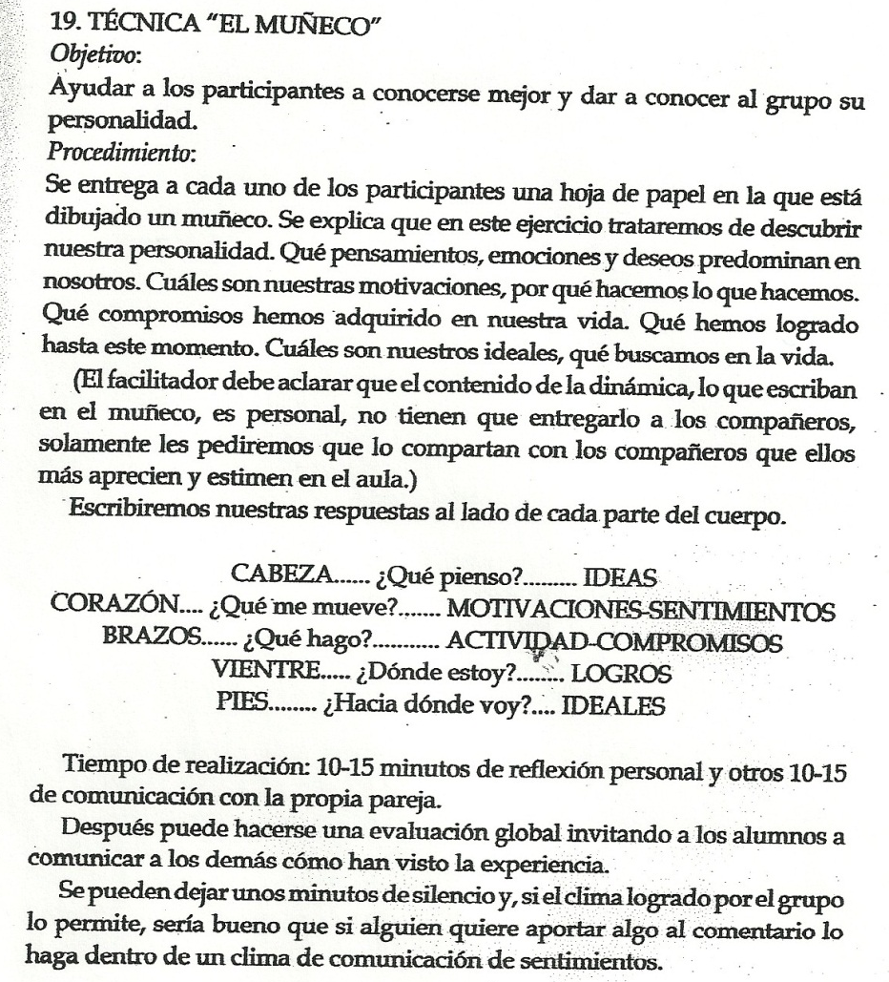
“El elevador del tiempo” | 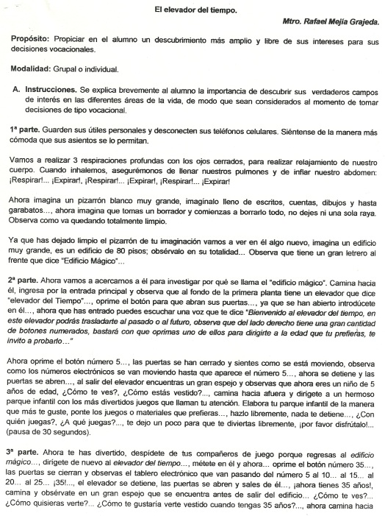  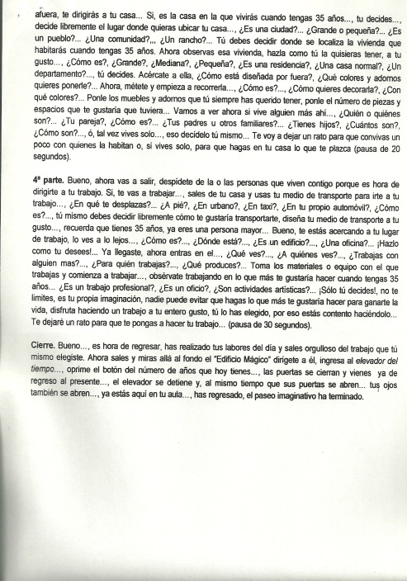
“Proyecto de vida” | 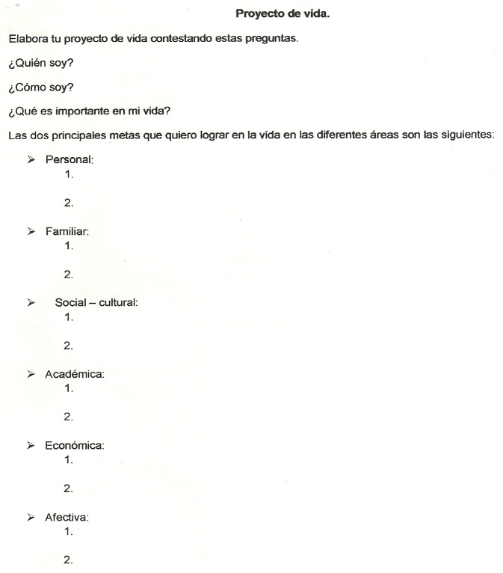
“Contrato” | Contrato de segumiento de: __________________________  Que se genera entre _________________________(tutorado) y _____________________________(tutor), el día __________ en _____________________(lugar).  Donde se establece que se cumplirá lo siguiente:  Metas: Periodo:  a)_______________________________________________  b)_______________________________________________  c)_______________________________________________  d)_______________________________________________  e)_______________________________________________  f)________________________________________________  Estando de acuerdo, firman las partes interesadas:  ____________________ ____________________  (nombre y firma tutorado) (nombre y firma tutor)

